**LAPORAN PEMOGRAMAN MOBILE PRAKTIKUM**



**Disusun Oleh :**

**Nama : Rizky Agung Lesmana**

**Nim : 5180421001**

**PROGRAM STUDI S1 INFORMATIKA**

**FAKULTAS TEKNOLOGI INFORMASI DAN ELEKTRO**

**UNIVERSITAS TEKNOLOGI YOGYAKARTA**

**TAHUN AJARAN 2019/2020**

1. **Pertama,** saya akan membuat sebuah project baru, klik menu file => New => New Project..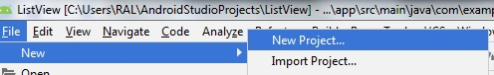
2. **Kedua,** Setelah itu pada jendela Choose your project saya memilih Empty Activity, kemudian klik Next.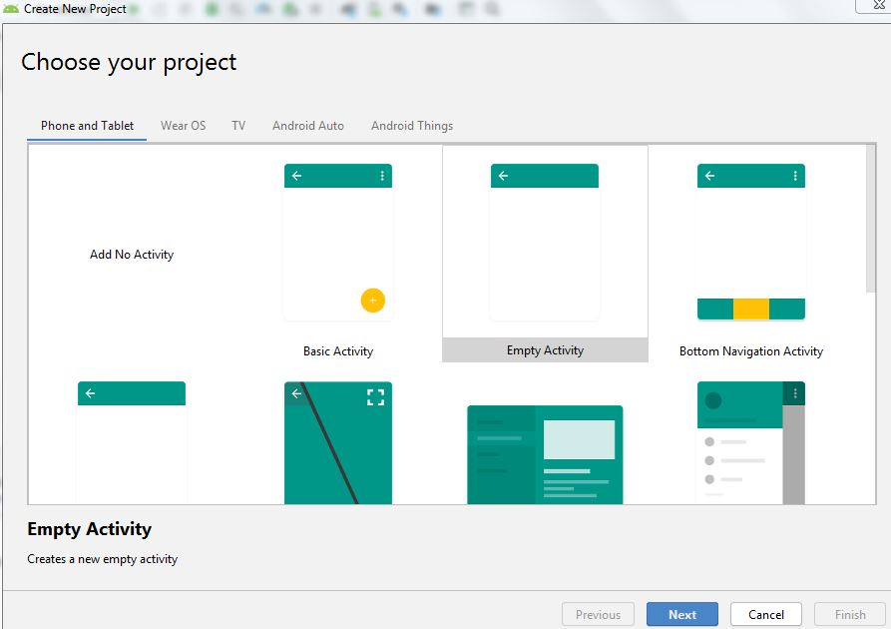
3. **Ketiga,** Saya akan memberi nama ListView pada project baru, kemudian diberi tanda checklist pada This project will support instant apps dan Use android . “artifacts, selanjutnya klik Finish.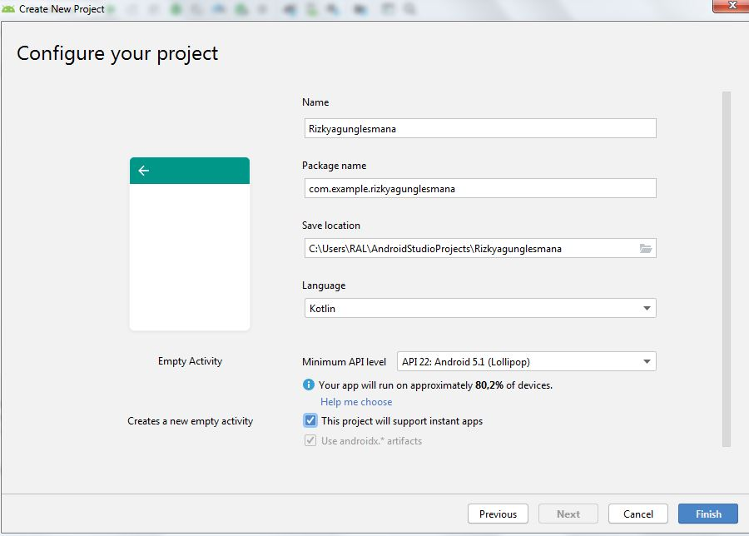
4. **Keempat**, Setelah terbentuk project baru dengan nama ListView seperti pada gambar dibawah ini. Saya akan mengeklik pada menu tab activity_main.xml kemudian klik menu tab Design, selanjutnya hapus TextView Hello World. 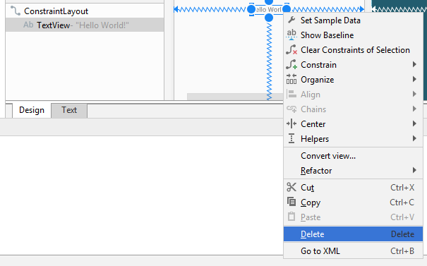
5. **Kelima,** Langkah selanjutnya, saya ke bagian palette setelah itu Klik Legacy

=> ListView lalu drag kearah lembar kerja atau canvas.

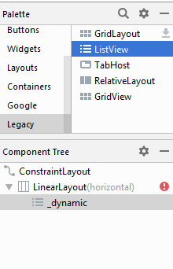

1. **Keenam,** Pada ListView beri nama pada Attributes id dengan nama list_view.

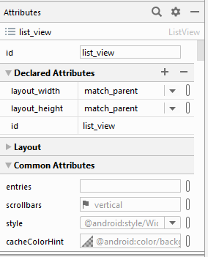

1. **Ketujuh,** Langkah selanjutnya klik pada menu tab MainActivity.kt. 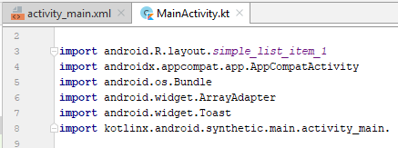
2. **Kedelapan,** Saya akan mengetikkan script program yang tercetak tebal dibawah ini kedalam MainActivity.kt.

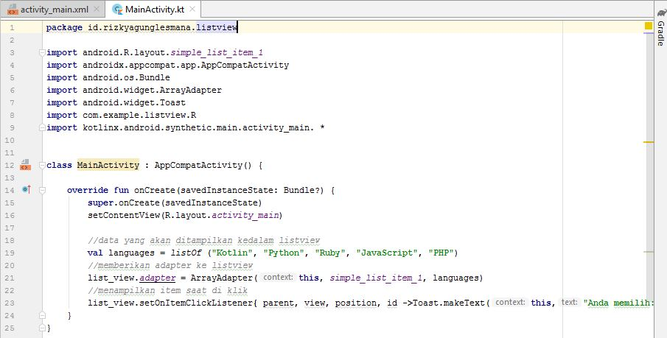

1. **Kesembilan,** Klik icon Run App untuk meng-compile aplikasi ListView yang telah saya buat.

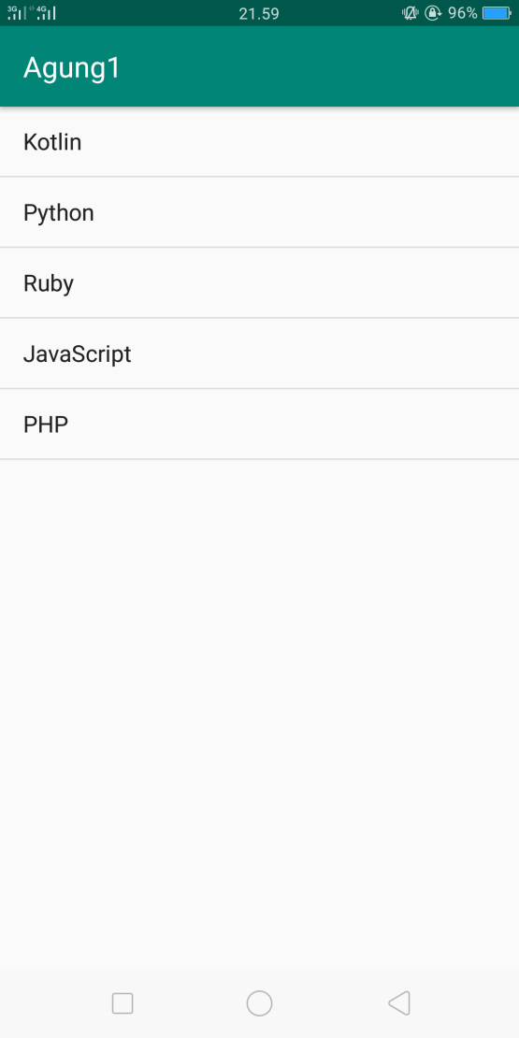

1. **Kesepuluh**, Maka hasilnya akan terlihat seperti Listview bahasa-bahasa pemrograman yang telah didefinisikan pada MainActivity.kt.

===========================================================

Buatlah project baru dengan nama ListViewIcon seperti pada gambar dibawah ini.

Gunakan imageView dan textView untuk menampilkan gambar dan keterangan.

Amati dan catat setiap langkah demi langkah yang anda lakukan.

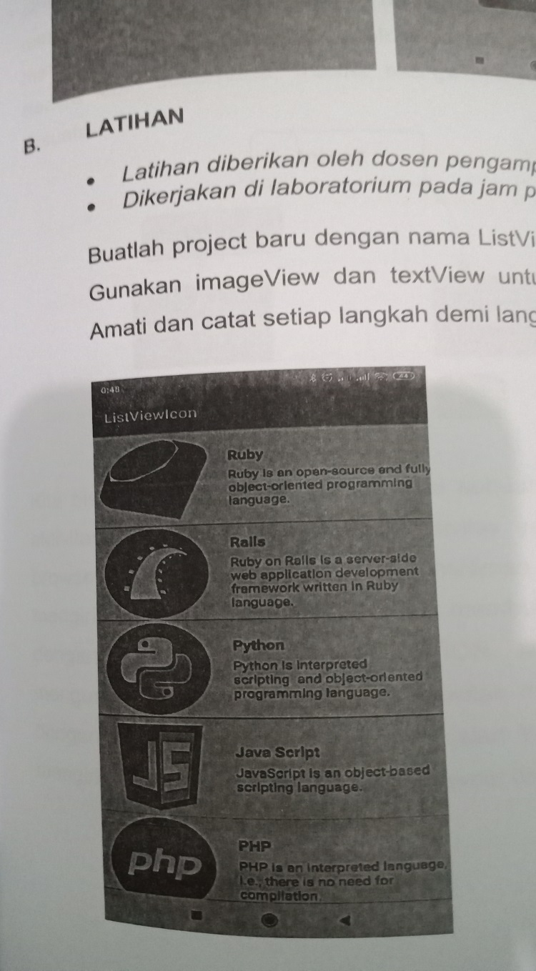

1. **Pertama,** saya akan membuat sebuah project baru, klik menu file => New => New Project..
2. **Kedua,** Setelah itu pada jendela Choose your project saya memilih Empty Activity, kemudian klik Next.
3. **Ketiga,** Saya akan memberi nama listviewicon pada project baru, kemudian diberi tanda checklist pada This project will support instant apps dan Use android . “artifacts, selanjutnya klik Finish.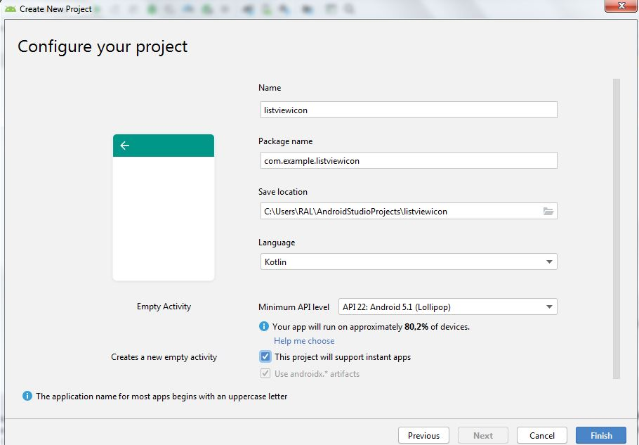
4. Tambahkan image pada folder Res > drawrable seperti gambar berikut

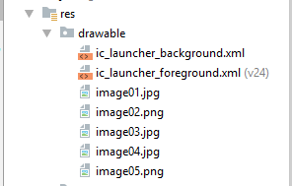

1. Buat file layout baru dengan nama row.xml Res > Layout seperti gambar berikut.

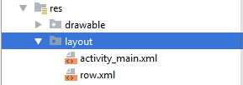

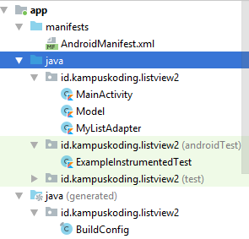

1. script dari row.xml

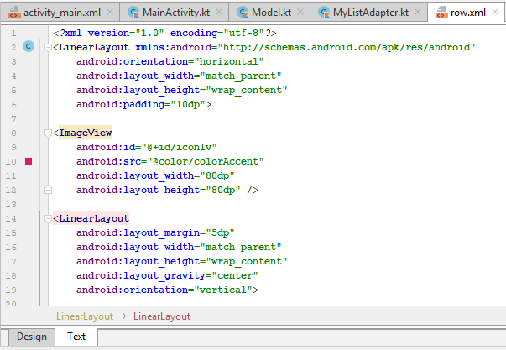

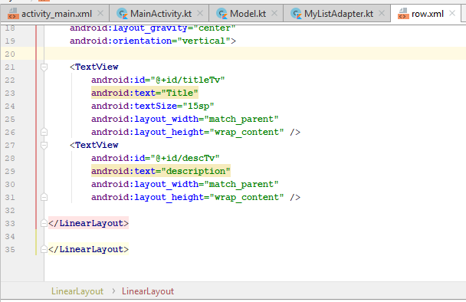

1. activity_main.xml

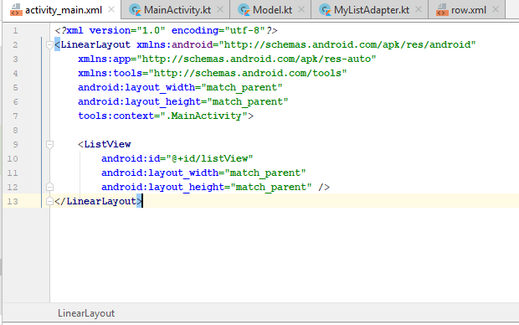

1. MainActivity.kt.

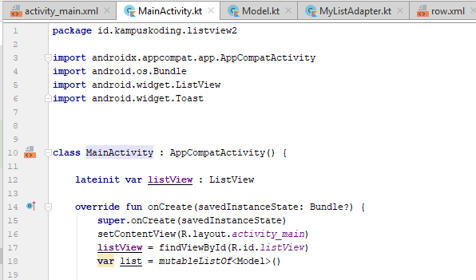

1. hasil run dari program Agung2

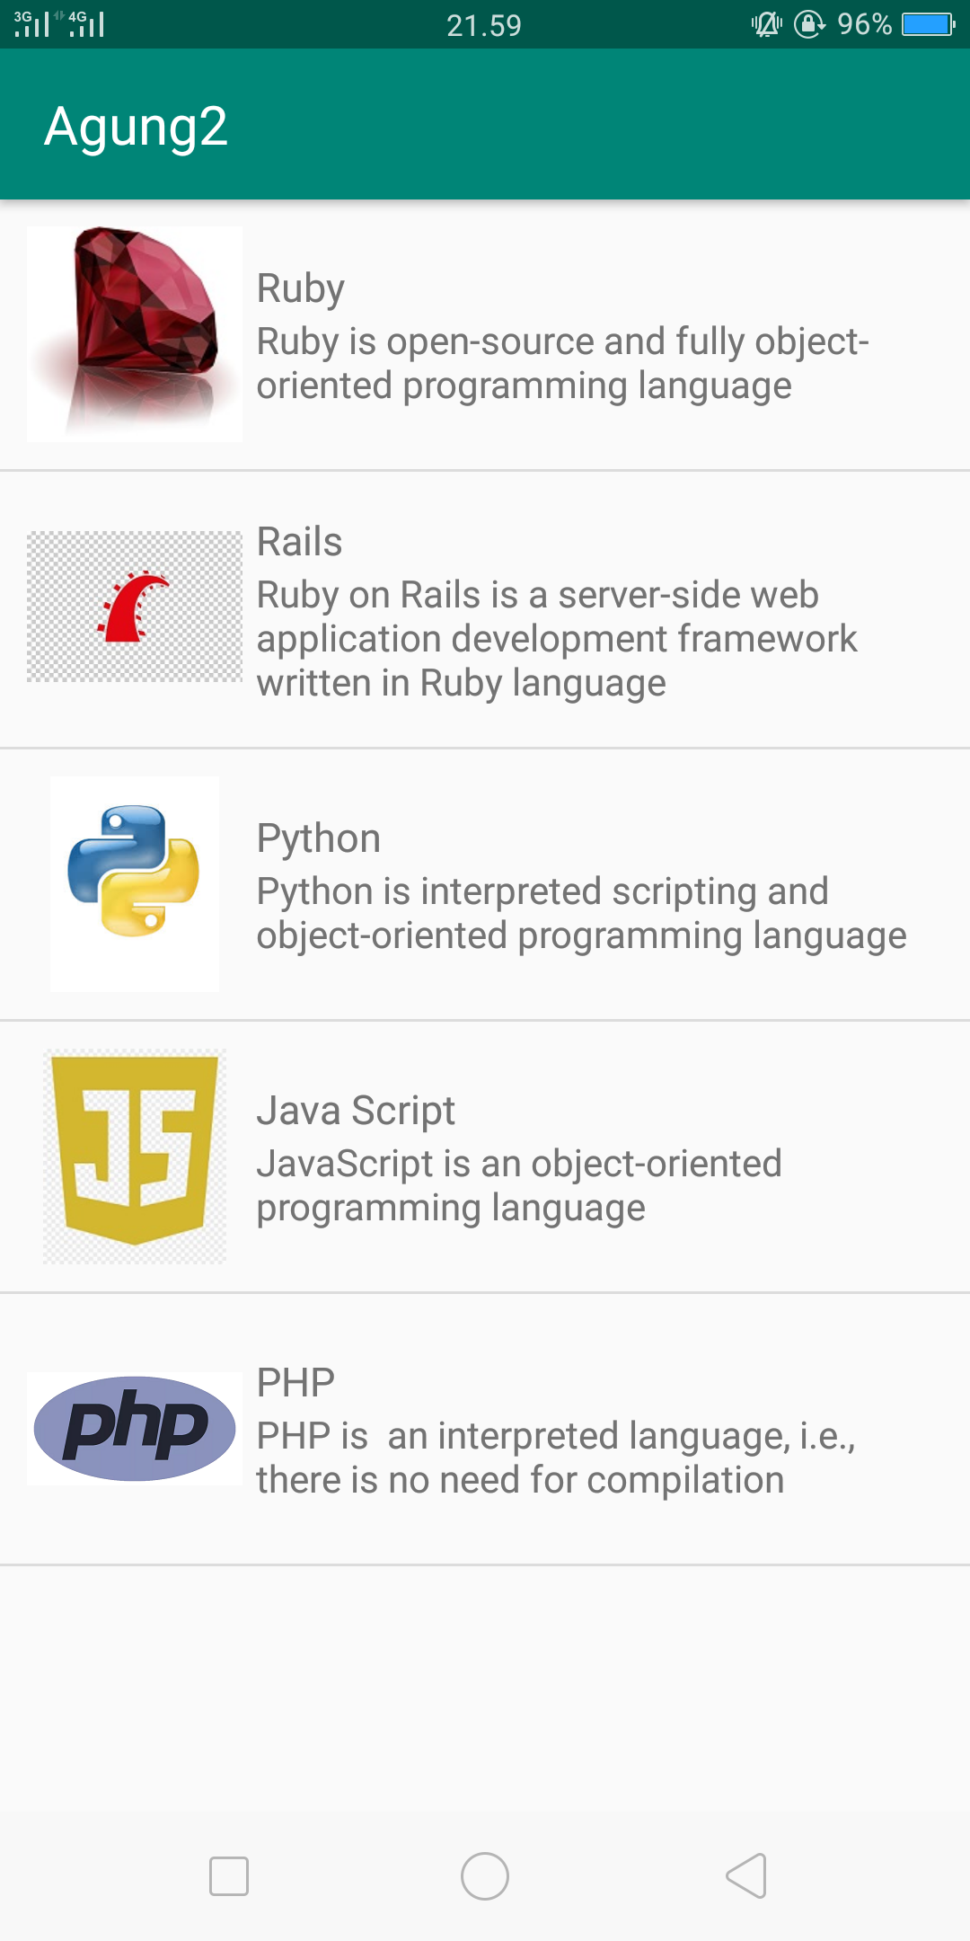

=====================================================

1. **Pertama,** saya akan membuat sebuah project baru, klik menu file => New => New Project..
2. **Kedua,** Setelah itu pada jendela Choose your project saya memilih Empty Activity, kemudian klik Next.
3. Beri nama Agung3 pada project baru, kemudian beri tanda checklist pada This project will support instant apps dan Use android . “artifacts, selanjutnya klik button Finish.
4. Tambahkan image pada folder Res > drawrable seperti gambar berikut.

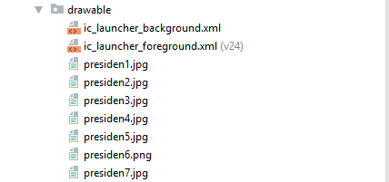

1. Buat 2 file layout baru dengan nama row.xml dan activity_new.xml Res > Layout seperti gambar berikut.

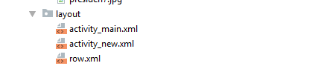

1. Buat 3 class java dengan nama “ListViewAdapter.java”, “Model.java”, dan “NewActivity.java” seperti gambar berikut

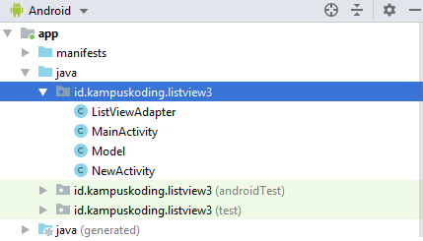

1. Buat sebuah folder dengan nama menu didalam Res seperti gambar berikut ini.

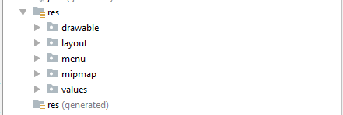

1. Buat file layout baru didalam folder menu dengan nama menu.xml Res > menu seperti gambar berikut

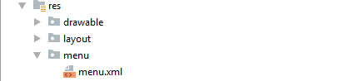

1. Syntax file AndroidMenifest.xml

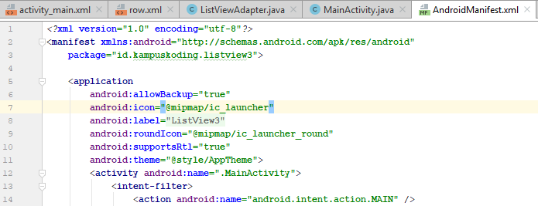

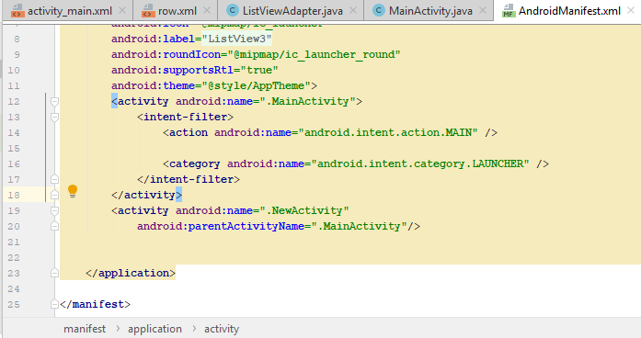

1. Script dari ActivityMain.xml

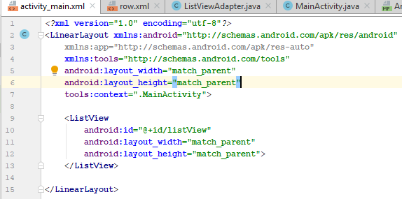

1. Script dari menu.xml

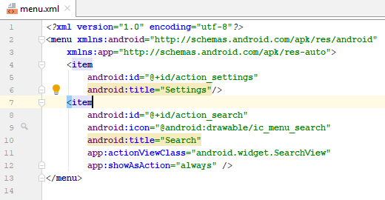

1. Syntax file row.xml

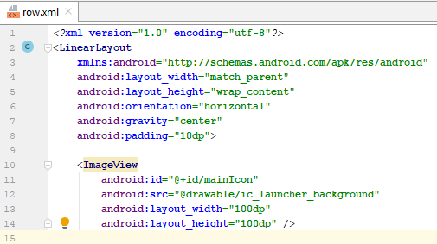

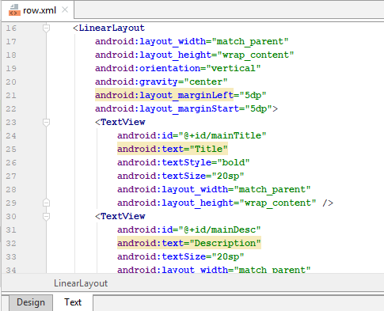

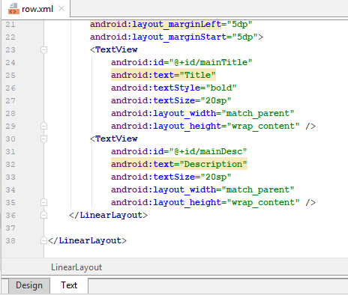

1. Syntax file model.java

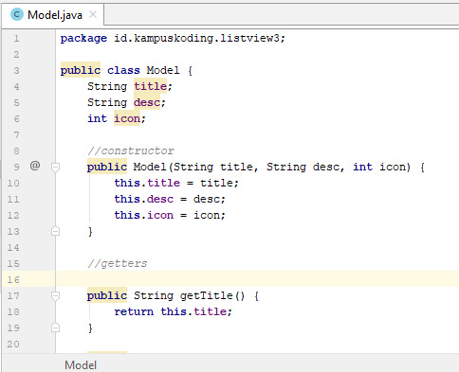

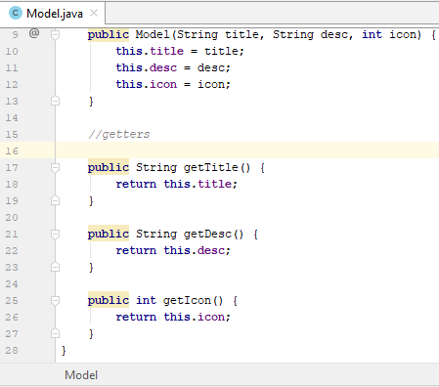

1. Syntax file ListViewAdapter.java

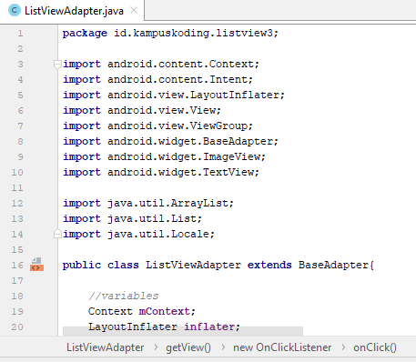

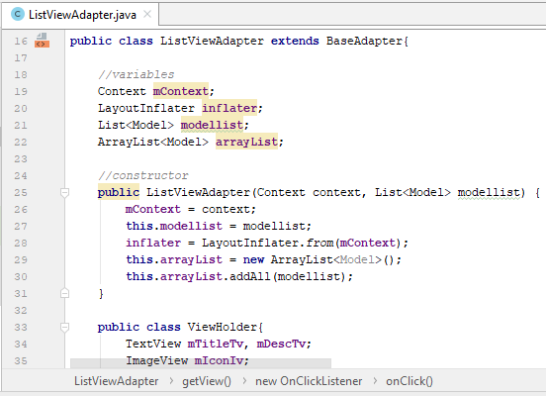

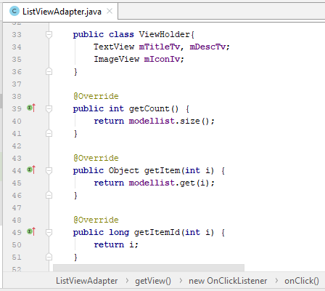

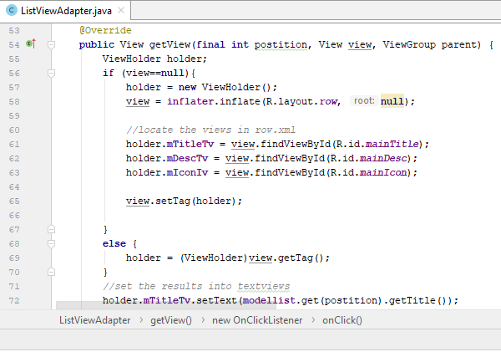

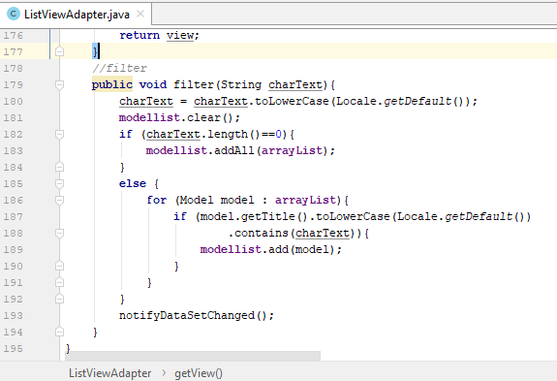

1. Syntax file Mainactivity.java

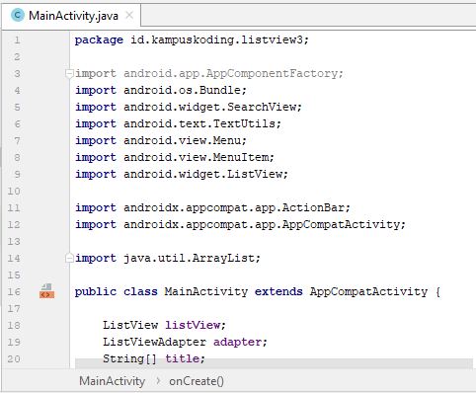

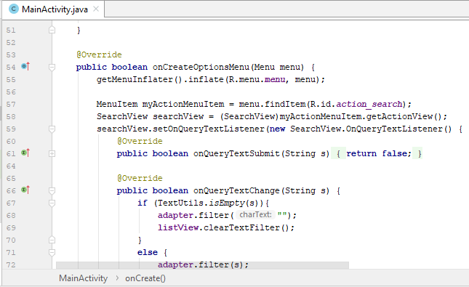

1. Syntax file activity_new.xml

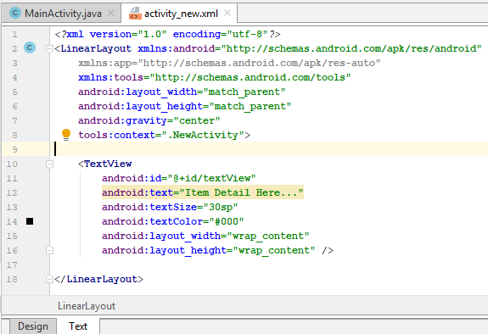

1. Syntax file newactivity.java

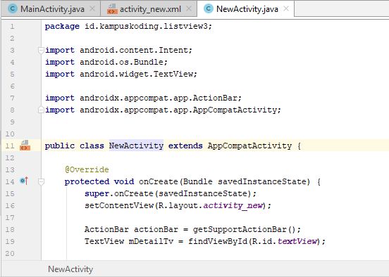

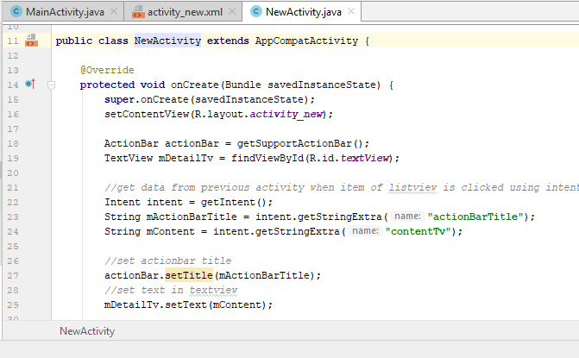

1. Hasil akhir agung3

